Ejercicios de pruebas Chi cuadrado de bondad de ajuste, prueba binomial y prueba de rachas

Prueba Chi cuadrado de bondad de ajuste
- En una empresa de ingeniería de sistemas se lleva a cabo una investigación para analizar las preferencias de los empleados entre tres sistemas operativos: Windows, Linux y macOS. Se ha seleccionado una muestra de empleados donde se encontró que 210 prefieren Windows, 170 prefieren Linux y 120 prefieren macOS. Considerando que las proporciones de la población que prefiere Windows, Linux y macOS son del 40%, 35% y 25% respectivamente, surge la interrogante sobre si las proporciones observadas en la muestra son diferentes de las de la población.
Planteamiento de Hipótesis
H0: Las proporciones observadas de preferencia por los sistemas operativos en la muestra son iguales a las proporciones de la población (no hay diferencia).
p(Windows) = 40%, p(Linux) = 35%, p(macOS) = 25%

H1: Las proporciones observadas de preferencia por los sistemas operativos en la muestra son diferentes de las proporciones de la población (al menos una de las proporciones difiere).

Determinar el nivel de Significancia:5% (0.05)
Tabla de distribución de frecuencias
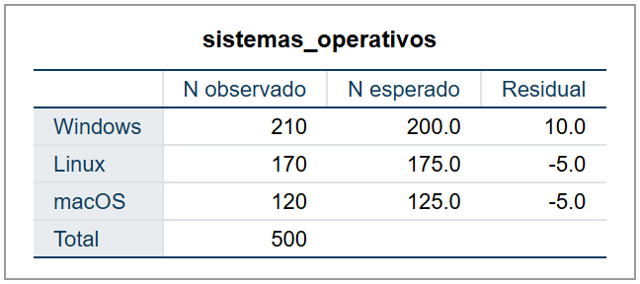

Seleccionar el estadístico de prueba: Prueba no paramétrica Chi-cuadrado de bondad de ajuste
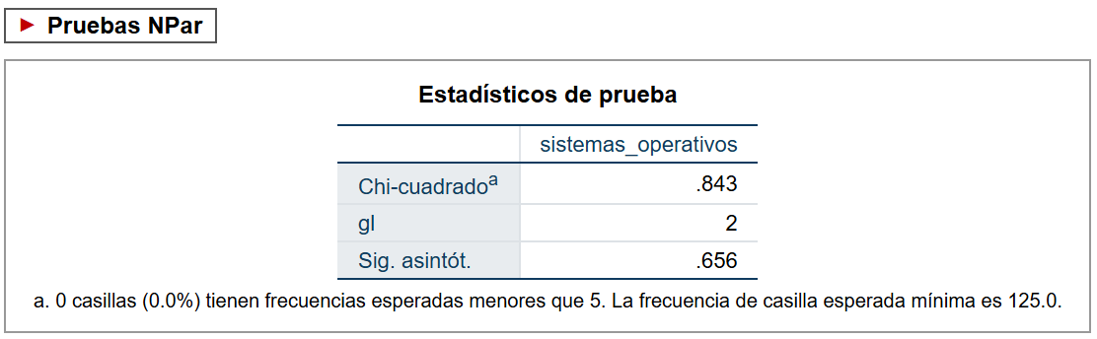
Contrastación de Hipótesis
Dado que p-valor (0.656) es mayor que el nivel de significancia (0.05), es posible que no se rechace la H0
Conclusión
A un margen del 5% se concluye que, Las proporciones observadas en la muestra no son diferentes de las de la población respecto a la preferencia de los sistemas operativos Windows, Linux y macOS.

- En una empresa de desarrollo de software se lleva a cabo una investigación para analizar las preferencias de los desarrolladores entre tres lenguajes de programación: Python, Java y JavaScript. Se ha seleccionado una muestra de desarrolladores donde se encontró que 200 prefieren Python, 140 prefieren Java y 60 prefieren JavaScript. Considerando que las proporciones de la población que prefiere Python, Java y JavaScript son del 50%, 35% y 15% respectivamente, surge la interrogante sobre si las proporciones observadas en la muestra son diferentes de las de la población.
Planteamiento de Hipótesis
H0: Las proporciones observadas de preferencia por los lenguajes de programación en la muestra son iguales a las proporciones de la población (no hay diferencia).
p(Python) = 50%, p(Java) = 35%, p(JavaScript) = 15%

H1: Las proporciones observadas de preferencia por los lenguajes de programación en la muestra son diferentes de las proporciones de la población (al menos una de las proporciones difiere).

Determinar el nivel de Significancia:5% (0.05)
Tabla de distribución de frecuencias
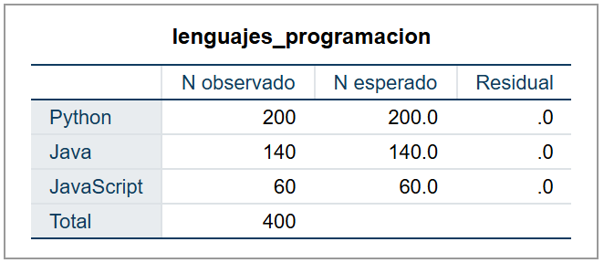

Seleccionar el estadístico de prueba: Prueba no paramétrica Chi-cuadrado de bondad de ajuste
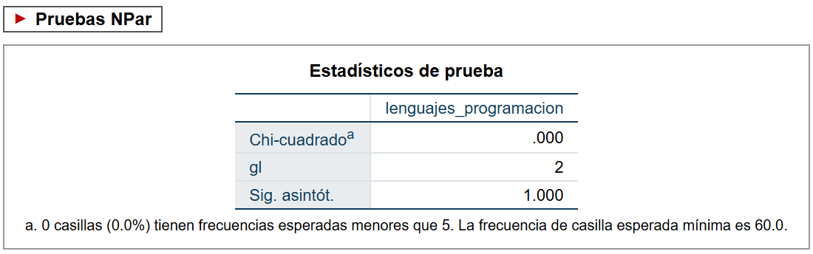
Contrastación de Hipótesis
Dado que p-valor (1.000) es mayor que el nivel de significancia (0.05), es posible que no se rechace la H0
Conclusión
A un margen del 5% se concluye que, Las proporciones observadas en la muestra no son diferentes de las de la población respecto a la preferencia de los lenguajes de programación Python, Java y JavaScript.

Prueba binomial
- Un equipo de ingeniería de sistemas está probando un nuevo protocolo de comunicación para mejorar la velocidad de transferencia de datos en una red de área local (LAN). Se seleccionan 50 paquetes de datos para el estudio. Después de implementar el nuevo protocolo, 40 paquetes de datos son entregados con éxito. La probabilidad de éxito en la entrega de paquetes sin el nuevo protocolo es del 70%. Se quiere determinar si el nuevo protocolo ha aumentado significativamente la tasa de éxito en la entrega de paquetes de datos dentro de la red.
  - Planteamiento de Hipótesis
    - H0: El nuevo protocolo no ha aumentado significativamente la tasa de éxito en la entrega de paquetes de datos dentro de la red.
p≤70%

    - H1: El nuevo protocolo ha aumentado significativamente la tasa de éxito en la entrega de paquetes de datos dentro de la red.
p>70%

  - Determinar el nivel de Significancia:5% (0.05)
  - Tabla de distribución de frecuencias
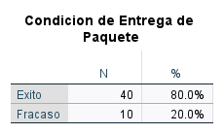

  - Seleccionar el estadístico de prueba: Prueba no paramétrica Binomial
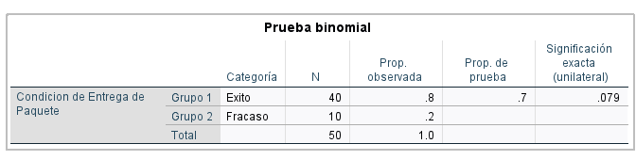
  - Contrastación de Hipótesis
Dado que p-valor (0.079) es mayor que el nivel de significancia (0.05), es posible que no se rechace la H0
  - Conclusión
A un margen del 5% se concluye que, El nuevo protocolo no ha aumentado significativamente la tasa de éxito en la entrega de paquetes de datos dentro de la red.

- Un equipo de ingeniería de sistemas está probando un nuevo algoritmo de detección de intrusiones para mejorar la seguridad de una red informática. Se seleccionan 80 eventos de intrusión para el estudio. Después de implementar el nuevo algoritmo, se observa que 65 de estos eventos son detectados correctamente como intrusos. La probabilidad de detección de intrusos sin el nuevo algoritmo se estima en un 75%. Se quiere determinar si el nuevo algoritmo ha mejorado significativamente la tasa de detección de intrusos en la red.
  - Planteamiento de Hipótesis
    - H0: El nuevo algoritmo no ha mejorado significativamente la tasa de detección de intrusos en la red.
p≤75%

    - H1: El nuevo algoritmo ha mejorado significativamente la tasa de detección de intrusos en la red.
p>75%

  - Determinar el nivel de Significancia:5% (0.05)
  - Tabla de distribución de frecuencias
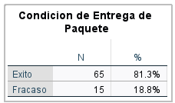

  - Seleccionar el estadístico de prueba: Prueba no paramétrica Binomial
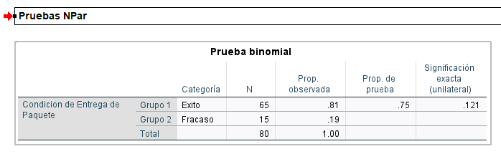
  - Contrastación de Hipótesis
Dado que p-valor (0.121) es mayor que el nivel de significancia (0.05), es posible que no se rechace la H0
  - Conclusión
A un margen del 5% se concluye que, El nuevo algoritmo no ha mejorado significativamente la tasa de detección de intrusos en la red.

Prueba de rachas
1 | 2 | 3 | 4 | 5 | 6 | 7 | 8 | 9 | 10 | 11 | 12 | 13 | 14 | 15 | 16 | 17 | 18 | 19 | 20 | 21 | 22 | 23 | 24 | 25 | 26 | 27 | 28 | 29 | 30
1 | 0 | 1 | 1 | 1 | 0 | 0 | 1 | 1 | 1 | 0 | 0 | 1 | 1 | 0 | 1 | 0 | 1 | 1 | 1 | 0 | 1 | 0 | 1 | 1 | 0 | 1 | 0 | 1 | 1
- Un equipo de ingeniería de sistemas desea analizar la estabilidad de un servidor de base de datos para determinar si el número de solicitudes de consulta que exceden un cierto umbral sigue un patrón consistente a lo largo del tiempo.

  - Planteamiento de Hipótesis
    - H0: No Existe un patrón o tendencia en el número de solicitudes de consulta que exceden el umbral a lo largo del periodo de 30 días (aleatorio)

    - H1: Existe un patrón o tendencia en el número de solicitudes de consulta que exceden el umbral a lo largo del periodo de 30 días (no aleatorio)

  - Determinar el nivel de Significancia:5% (0.05)

  - Seleccionar el estadístico de prueba: Prueba no paramétrica Rachas
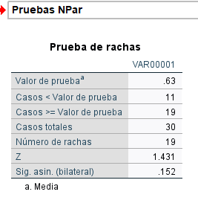
  - Contrastación de Hipótesis
Dado que p-valor (0.152) es mayor que el nivel de significancia (0.05), es probable que no se rechace la H0
  - Conclusión
A un margen del 5% se concluye que, No Existe un patrón o tendencia en el número de solicitudes de consulta que exceden el umbral a lo largo del periodo de 30 días (aleatorio)

Estos datos representan si el número de solicitudes de consulta en cada día excede (1) o no excede (0) el umbral establecido. ¿Hay algún patrón o tendencia en el número de solicitudes de consulta que exceden el umbral a lo largo del período de 30 días?

- El equipo de ingeniería de sistemas busca examinar la estabilidad operativa de un servidor de correo electrónico para determinar si la frecuencia de correos no deseados recibidos por día sigue un comportamiento coherente en el tiempo. Se desea verificar si la cantidad de correos no deseados recibidos por día excede un cierto umbral, establecido en 100 correos no deseados por día. Los datos recopilados representan si la cantidad de correos no deseados supera (1) o no supera (0) este umbral. Se llevará a cabo una prueba de rachas para investigar si existe algún patrón o tendencia
Día | 1 | 2 | 3 | 4 | 5 | 6 | 7 | 8 | 9 | 10 | 11 | 12 | 13 | 14 | 15 | 16 | 17 | 18 | 19 | 20 | 21 | 22 | 23 | 24 | 25 | 26 | 27 | 28 | 29 | 30
Excede Umbral  (1 = Sí, 0 = No) | 1 | 0 | 1 | 1 | 1 | 0 | 0 | 1 | 1 | 1 | 0 | 0 | 1 | 1 | 0 | 1 | 0 | 1 | 1 | 1 | 0 | 1 | 0 | 1 | 1 | 0 | 1 | 0 | 1 | 1

Planteamiento de Hipótesis
H0: No Existe un patrón o tendencia en el número de correos no deseados que exceden el umbral a lo largo del periodo de 30 días (aleatorio)

H1: Existe un patrón o tendencia en el número de correos no deseados que exceden el umbral a lo largo del periodo de 30 días (no aleatorio)

Determinar el nivel de Significancia:5% (0.05)

Seleccionar el estadístico de prueba: Prueba no paramétrica Rachas
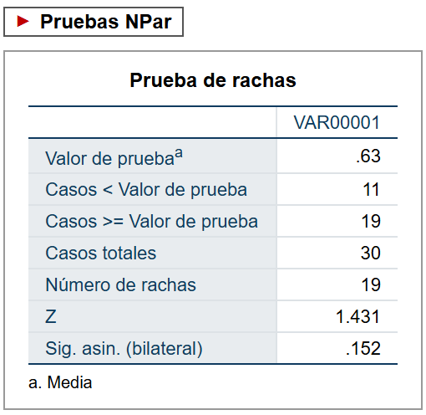
Contrastación de Hipótesis
Dado que p-valor (0.152) es mayor que el nivel de significancia (0.05), es probable que no se rechace la H0
Conclusión
A un margen del 5% se concluye que, No Existe un patrón o tendencia en el número de correos no deseados que exceden el umbral a lo largo del periodo de 30 días (aleatorio)

